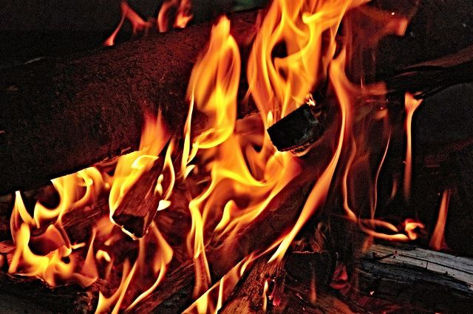
Два пожара с гибелью с 11 по 14 декабря на территории области
По официальной информации ГУ МЧС России по Иркутской области, в период с 11 по 14 декабря произошли пожары с гибелью. На рост пожаров влияет снижение среднесуточных температур.
11 декабря, в посёлке Улькан Казачинско-Ленского района произошёл пожар в частном доме. Сообщение об этом поступило в пожарно-спасательную службу в 3 часа 9 минут. Очевидец сообщил о том, что горит двухэтажный жилой дом. На момент прибытия пожарных подразделений дом был полностью в огне. Находившийся на месте пожара сосед объяснил, что он услышал доносившийся с улицы плач ребёнка и вышел из дома. Горел соседний дом, в пристрое было сильное задымление. Возле дома находился 10-летний соседский мальчик. Его мамы нигде не было. Мужчина вызвал пожарных.
В ходе проливки места пожара в доме была обнаружена погибшая 34-летняя женщина. Огнём повреждён жилой дом на площади 120 квадратных метров. Работавшие на месте дознаватели МЧС России установили, что женщина с ребёнком находились дома вдвоём. Супруг женщины работает на вахте, а второй ребёнок ночевал у её родителей. Спасённый мальчик рассказал о том, что среди ночи загорелась кухня, где находился бойлер. Мама разбудила его и помогла выбраться через окно на улицу, после чего окно закрылось. Сама женщина осталась внутри. Очаг пожара находился в кухне, в месте наибольших термических повреждений был обнаружен обгоревший металлический корпус электрокотла. В качестве наиболее вероятной причины возникновения пожара рассматривается аварийный режим работы электрооборудования.
14 декабря, в 00.28, в п. Ермаки Тулунского района произошел пожар. На момент прибытия первого подразделения горела кровля дома по всей площади, внутри дома и наружная стена деревянного строения. Произошло частичное обрушение кровли. Соседи сообщили о том, что из горящего дома успел спастись 10-летний мальчик, внутри дома осталась мама с двумя детьми.
В час ночи открытый огонь был потушен. Внутри были обнаружены трое погибших: женщина 29 лет и двое детей - 1 и 3 года. В результате пожара уничтожена кровля, дом поврежден по всей площади - 48 квадратных метров.
На месте происшествия работают дознаватели МЧС России, эксперты Испытательной пожарной лаборатории и психолог Главного управления МЧС России по Иркутской области. Специалистам предстоит установить причину возгорания. На данный момент известно, что многодетная семья состояла на учёте как неблагополучная, жильё семьи не было оснащено датчиками раннего обнаружения пожара.
В связи с наступлением холодов, специалисты МЧС отмечают увеличение количества пожаров, в том числе по электротехническим причинам. Настоятельно рекомендуем проверить состояние электропроводки и электрооборудования в жилье!

Телефон службы спасения - 112, 101.

Инструктор противопожарной профилактики ППС № 6
ОГБУ «Пожарно-спасательная служба Иркутской области»
Степанюк Е.Г

